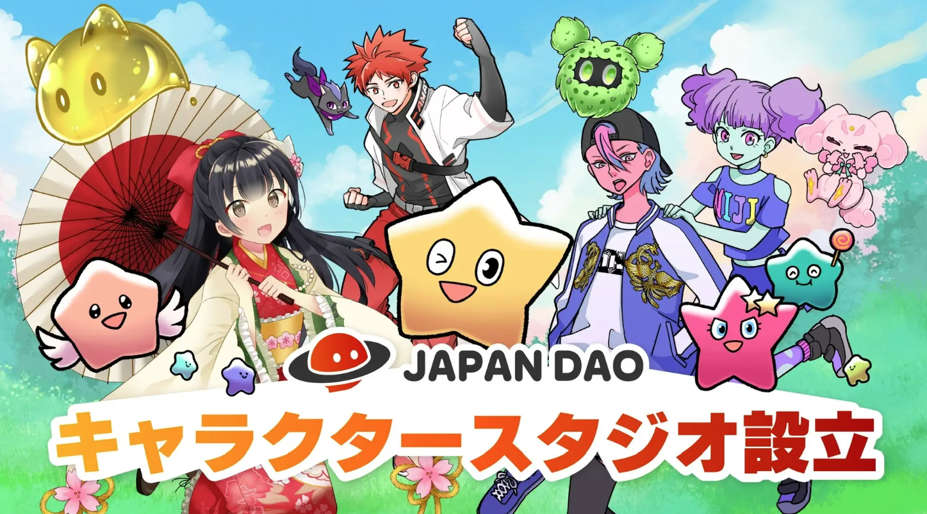
Japan Dao ha istituito uno studio di personaggi di New Era con blockchain!
Ciao la famiglia Japan Dao ☆
Questa volta introdurremo la nuova sfida di Giappone DAO, che fonde i contenuti digitali e la tecnologia blockchain e perseguirà il potenziale della nuova produzione di caratteri.
All'inizio
Japan DAO sta sviluppando progetti innovativi utilizzando la tecnologia e la creatività come comunità DAO che gestisce personaggi IP unici.
Nello statale -ef -the -art Character Studio stabilito questa volta, useremo NFT (token Bull non -Fang) per fornire nuove esperienze con personaggi senza precedenti.
Background di Giappone Dao Character Studio
Sviluppo di caratteri IP originali
Japan Dao ha lavorato sui propri personaggi IP e ha attratto molti fan.
Lo studio del personaggio istituito questa volta esplora nuove possibilità per la produzione di caratteri, mentre collabora con i creatori.
Ciò non solo rafforzerà gli IP esistenti, ma svilupperà anche nuovi personaggi e storie per fornire una varietà di contenuti.
Modifica del mercato dei contenuti digitali
Il mercato dei contenuti digitali si è evoluto rapidamente, in particolare con l'ascesa di NFT (token non amangibile), cambiando notevolmente il concetto di proprietà e certificazione digitale.
Giappone Dao sta cercando di prendere in prima linea nel mercato raccogliendo questa tendenza il prima possibile e lavorando alla creazione di personaggi utilizzando la tecnologia blockchain.
Project 1st: Protein Lab Official Carals Production
Il primo progetto di Japan Dao's Character Studio è la collaborazione con il popolare ristorante sano "Protein Lab".
Protein Lab è supportato da molti clienti con il concetto di "supporto dietetico che porta al body building ideale" con gli ingredienti e i menu più importanti.
In questa collaborazione, produrremo il carattere ufficiale del laboratorio proteico e trasmetteremo il fascino del ristorante a più persone attraverso quel personaggio.
Sito ufficiale di Protein Lab
https://protein.co.jp/
Account Protein Lab X
https://twitter.com/proteinlab_jp
Account Instagram di proteina labram
https://www.instagram.com/proteinlab.jp/
Distribuzione dei coupon NFT e dei suoi effetti
I coupon NFT saranno forniti in formato digitale e saranno distribuiti a oltre 150 paesi. Gli utenti possono utilizzare questo coupon per pasti e shopping.
I seguenti effetti dovrebbero essere utilizzati per l'uso di coupon NFT:
Espansione cognitiva globale: distribuendo coupon NFT a oltre 150 paesi, i marchi possono diffondersi a livello internazionale e ottenere nuovi clienti.
Transazioni sicure e trasparenti: l'uso della tecnologia blockchain garantisce coupon semplici e proprietà e gli utenti possono fare trading con la tranquillità.
Aumento dei royalties dei clienti: i coupon NFT sono limitati e valgono gli articoli del collezionista, fornendo una sensazione speciale ai clienti e contribuendo al miglioramento delle royalties.
In questo modo, supportando lo sviluppo dei personaggi aziendali, sarà un caso modello che mostra la possibilità di una nuova produzione di caratteri fornita dallo studio di personaggi Dao Japan e raggiunge la fusione di contenuti digitali e negozi reali.
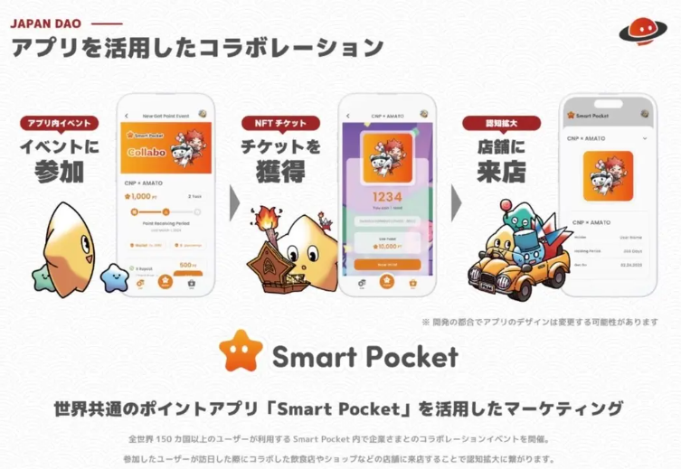
Nuova creazione IP e supporto creatore
Nel personaggio, ci stiamo anche concentrando sullo sviluppo di nuovi personaggi e storie, rafforzando al contempo IP esistenti. Di conseguenza, forniamo sempre nuovi contenuti e attiriamo i fan.
In collaborazione con i creatori, creeremo personaggi unici che incorporano varie idee e creatività.
Stiamo inoltre promuovendo attività al fine di espandere il mercato globale. L'utilizzo della tecnologia blockchain rende più facile per le transazioni internazionali avvicinarsi ai fan e ai collezionisti di tutto il mondo.
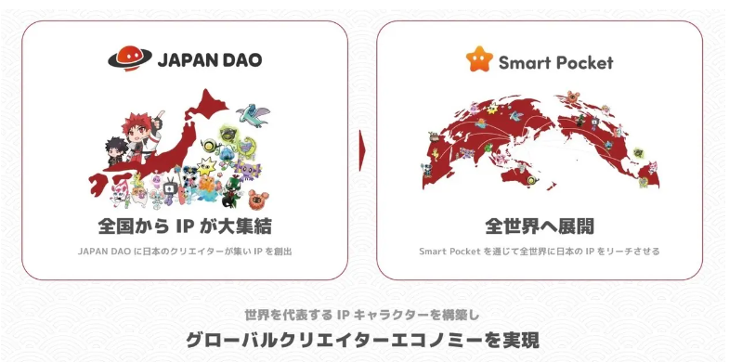
Sui futuri sviluppi
Il Giappone DAO è molto focalizzato sulla cooperazione con la comunità. Fan e creatori possono partecipare attivamente al progetto in base alla filosofia di DAO (Organizzazione autonoma distribuita).
Pur incorporando feedback e idee dalla comunità, cresceremo insieme e creeremo contenuti attraenti.
Come aspettativa di sviluppo futuro
Accelerazione della collaborazione
Si prevede che collaboreremo con negozi reali in tutto il Giappone, migliorando l'uso e la consapevolezza della popolazione del titolare di NFT e della tasca intelligente.
Creazione di nuova cultura giapponese
Sarà ovviamente che le attività dello studio dei personaggi accelereranno e le aziende hanno personaggi e NFT.
Cooperazione con i governi e la cultura locali
Attraverso la collaborazione con i governi locali, le proprietà culturali tangibili e immateriali, le arti dello spettacolo locale e i festival locali, non solo il rafforzamento degli IP esistenti, ma anche la nuova creazione di IP e la promozione regionale saranno avanzati. Di conseguenza, è più facile per coloro che coloro che chiunquesono stati difficili da entrare in passato e si prevede che il Giappone DAO svolgerà un ruolo importante nella promozione regionale.
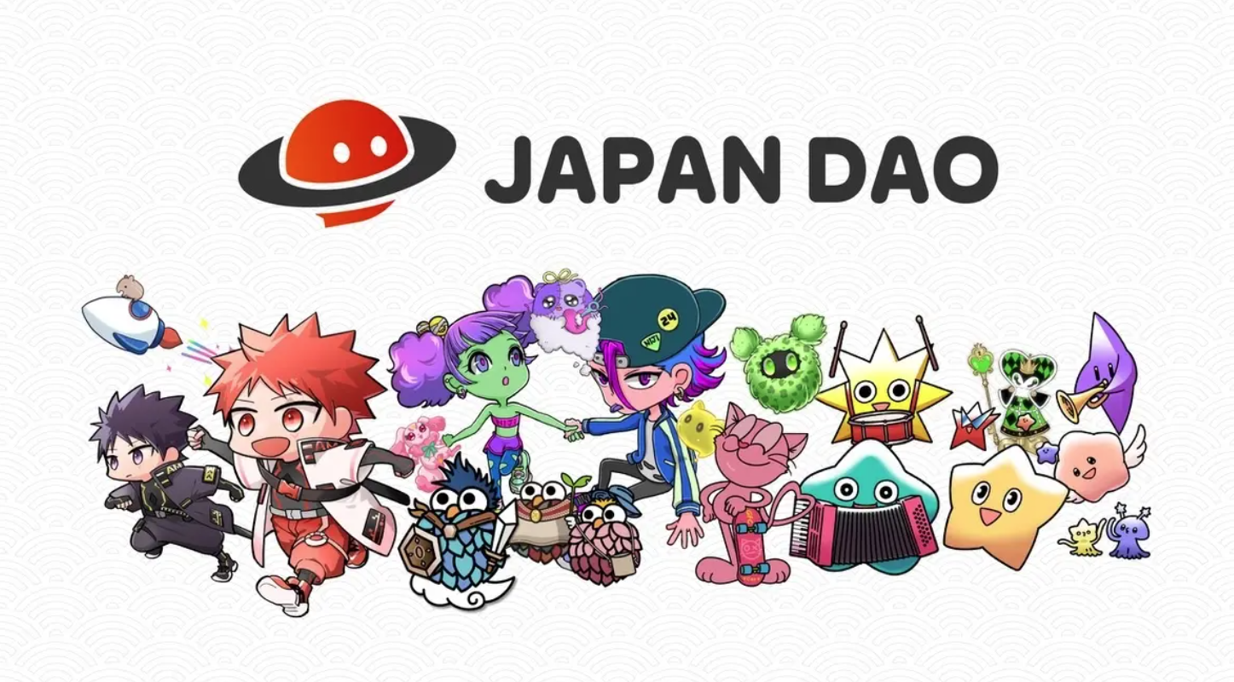
riepilogo
Giappone DAO fonde la tecnologia blockchain e i contenuti digitali e persegue la produzione di nuovi caratteri. Utilizzando i propri personaggi IP e coupon NFT, stiamo rafforzando lo sviluppo del mercato globale e la cooperazione con la comunità.
Inoltre, in futuro, inizieremo a supportare lo sviluppo dei personaggi aziendali in collaborazione con l'IP di Anime Pro Dotition. Ciò consentirà alle aziende di diffondere i propri marchi attraverso i contenuti digitali e lo studio del personaggio di Japan Dao attirerà più fan.
Presta attenzione al Giappone DAO, che continuerà a crescere con fan e creatori attraverso progetti innovativi.
Se sei interessato al Giappone DAO, segui e sciare per "Japan Dao Magazine".
Account X ufficiale: https: //twitter.com/japannftmuseum
Discord ufficiale: https://discord.com/invite/japandao
Instagram ufficiale: https: //www.instagram.com/japannftmuseum/

